Jueves
24
de marzo

Primero de Primaria
Conocimiento del Medio

Luz y color en nuestra vida

Aprendizaje esperado: infiere que la luz es necesaria para ver objetos y colores.

Énfasis: reconocer que para ver los objetos y los colores se necesita la luz.

¿Qué vamos a aprender?

Reconocerás la importancia de la luz para poder reconocer los objetos que están alrededor.

¿Qué hacemos?

El sentido de la vista permite apreciar los colores, los objetos, lugares y personas que están a tu alrededor, pero esto no será posible sin la luz que se refleja en ellos.

Observa el siguiente video para refrescar tu memoria.

- Luz.
https://www.youtube.com/watch?v=kZxfuRyMKaw

¿Recuerdas que la luz puede originarse desde distintas fuentes? Las fuentes son muchas y por medio de ellas es que se puede obtener luz.

Existen fuentes de luz natural y fuentes de luz artificial, eso quiere decir que las fuentes de luz natural son originadas por sí mismas, el ser humano no interviene en su generación, y las fuentes de luz artificiales son fabricadas por el ser humano a partir de la transformación de otros tipos de energía.

Para continuar con el tema, irás clasificando las fuentes que se vayan mostrando.

Recuerda que este tema ya lo has visto y en este repaso es momento de demostrar los conocimientos aprendidos.

El sol es una fuente de luz, ¿Natural o artificial?

Es una fuente de luz natural, es la mayor parte de luz natural del planeta, es por ello que debes aprovechar la luz del sol tan pronto inicia el día. Realizar actividades en las que se requiera observar con detalle, cómo estudiar, leer, realizar tareas, trabajos u otras actividades como coser, realizar manualidades entre otras, permite que se aproveche la luz natural.

Entre más se aproveche la luz natural menos se utilizará la luz artificial que además cuesta dinero, de esta manera también se ahorra.

Por eso es necesario mantener un horario que permita hacer lo que se ha mencionado, eso precisa levantarse temprano, pero también ir a la cama temprano, de esta manera lograrás descansar y aprovechar al máximo la luz natural.

Se trata de una linterna, ¿Corresponde a una luz natural o artificial?

Una luz artificial, ya que se genera a partir de la energía almacenada en las pilas.

Las estrellas emiten luz, eso es cierto, ya que durante la noche y parte de la mañana se pueden apreciar en el cielo, sin embargo, ¿Su luz se trata de una fuente natural o artificial?

Las estrellas no fueron creadas por el ser humano, y tampoco invierten su emisión de luz, por lo que su fuente de luz es natural.

Este objeto, ¿Corresponde a una fuente de luz natural o artificial?

Recuerda que, si se origina por medio de la transformación de otras energías, se trata de una fuente de luz artificial. Una lámpara requiere energía eléctrica o pilas y hay otras que funcionan a partir de la luz del sol, sin embargo y como se dijo requiere de otro tipo de energía para funcionar.

Observa que hay otras imágenes.

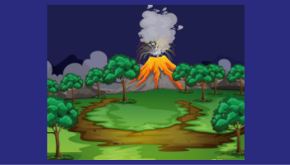

Cuando un volcán está en erupción o en actividad constante, emite luz y calor, sin embargo, se debe determinar si la luz es natural o artificial.

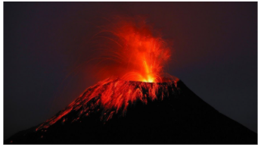
Por la naturaleza del volcán se puede definir que es una luz natural.

¿Has notado que cuando toda luz está apagada y únicamente está encendida la televisión, puedes apreciar los objetos que están a tu alrededor, es decir que ilumina la habitación?

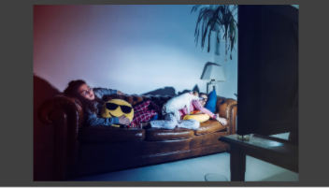

Esta luz corresponde a una fuente artificial ya que de forma natural no se puede obtener ese tipo de iluminación.

La sirena de una ambulancia emite luz roja. Puedes apreciarla y además identificas su sonido, ¿Esta luz es natural o artificial?

Es una luz artificial, la cual avisa que está una ambulancia en camino.

El fuego además de ser una fuente de luz, es también una fuente de calor.

¿Por qué piensas que el fuego es una luz natural?
Porque puede iniciarse sin la intervención del ser humano, incluso hay incendios en los bosques provocados directamente por la luz del sol, así como puede propagarse a partir de una chispa.

¿Por qué piensas que puede ser una luz artificial?

Debido a que el ser humano es capaz de prenderlo y apagarlo en repetidas ocasiones, como en un encendedor o en un cerillo, o una vela.

Recuerda que las fuentes de luz artificial requieren una fuente de energía que ayude a que se complete el proceso de iluminación, ya se ha hablado de las baterías o pilas, la electricidad y la energía solar.

Sin embargo, el fuego emite su luz de forma natural debido a un proceso que no depende del ser humano o el cual no ha creado para su aparición, ya que existe de forma natural y se da a partir de un proceso que se llama combustión.

Esto quiere decir, que para que el fuego se produzca, ¿Se requieren elementos naturales que ya existen, no han sido creados por las personas?

Por ejemplo, se requiere del oxígeno que permite la vida de muchos seres vivos en el planeta. La tierra es indispensable para que se dé la combustión, y como consecuencia el fuego, y el oxígeno tampoco ha sido creado por el ser humano.

En este caso, el fuego es una fuente de luz natural.

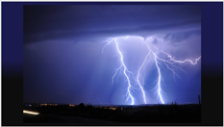

¿Alguna vez has visto un relámpago?

Algunos dan miedo, sobre todo si el relámpago viene con un fuerte trueno, llega a asustar, pero si has logrado apreciarlo, emite un gran y breve resplandor producido en las nubes cuando aparece.

El cielo se ilumina, aunque por algunos segundos, sin embargo, la luz es muy fuerte, esa luz proviene de una fuente natural.

También es importante que relaciones la importancia de la luz para poder apreciar los objetos que están alrededor, y no solamente observarlos sino apreciar sus colores.

Por ejemplo, imagina un parque, el cual está lleno de plantas y árboles, juegos para niños, aparatos para ejercitarse y bancas de colores. Piensa en las veces que has pasado durante la noche y los colores no se ven tan brillantes, también hay algunos colores que no se llegan a apreciar bien, se ven más oscuros.

Si hay poca luz es diferente, eso quiere decir que, si hay poca luz, ya sea natural o artificial, los colores de los objetos se dejan de apreciar como cuando los observas con luz.

En la imagen anterior el sol está a plenitud, puedes ver colores brillantes como el cielo azul, y el agua, que no es azul pero que se refleja el azul del cielo, así como las nubes.

También se puede distinguir el color de la arena entre amarillo y café claro.

A continuación, observa una playa al atardecer, quiere decir que ya no se ve la luz del sol a plenitud, ¿Qué colores percibes?

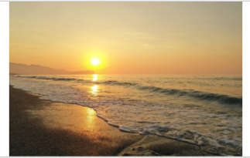

Se pueden apreciar colores en el cielo, pero ya no se ve el azul de la imagen anterior, ahora puede verse un poco rojo, anaranjado y algo de azul marino, el mar tampoco refleja el color azul celeste, parece más oscuro, así como la arena.

Ahora fíjate en una playa en la noche, ¿Qué colores aprecias?

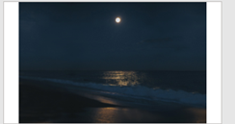

No se aprecia el color de la arena, el mar parece estar negro, aunque se sabe que es agua clara, al no haber luz, ésta no se refleja, por eso solo se percibe la oscuridad y solo puede verse la luz de la luna.

Recuerda que la luz junto con el sentido de la vista, permite apreciar las formas, tamaños y colores de los objetos del entorno, ya sea que se trate de luz natural o luz artificial. Entre más luz haya, se observa a más detalle y los colores más brillantes, entre menos luz haya, los colores no se apreciarán igual, así como las formas y tamaños.

Para finalizar esta sesión, observa el siguiente video.

- El niño y la luz.
https://www.youtube.com/watch?v=2Bhls75Sr5o

¿Recuerdas que comentamos en sesiones anteriores que las luciérnagas emiten luz propia?

Son una fuente de luz y que la utilizan las luciérnagas para comunicarse durante la época en la que se reproducen, los machos con las hembras, pero únicamente los machos poseen esta característica.

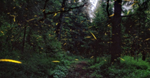

Espero que lo hayas recordado.

Por supuesto hay que cuidar el entorno en el que viven y no molestarlas si encuentras alguna.

Si te es posible consulta otros libros y comenta el tema de hoy con tu familia.

¡Buen trabajo!
Gracias por tu esfuerzo.

